Применение различных осцилляторов в совокупности с прогрессивными методами прогнозирования цены на рынке
The use of various oscillators combined with progressive methods of forecasting prices in the market
Черкашнев Роман Юрьевич
к.э.н. доцент кафедры «Финансы и банковское дело»
Тамбовский государственный университет им. Г.Р. Державина
Аннотация: Исследована возможность применения осциллятора Ларри Вильямса на российском фондовом рынке. Исследован метод прогноза цены на основе схождения-расхождения скользящих средних значений (MACD). Доказан эффект синергии совокупного использования осциллятора Ларри Уильямса с методом схождения-расхождения скользящих средних значений (MACD).
Abstract: The possibility of using the oscillator Larry Williams on the Russian stock market was investigated. The method of price forecast based on the convergence-divergence of moving average values (MACD) is investigated. The effect of the synergy of the combined use of Larry Williams oscillator with the convergence-divergence method of moving average values (MACD).
Ключевые слова: Осциллятор Ларри Вильямса, метод схождения-расхождения скользящих средних значений (MACD), прогнозирование фондового рынка.
Keywords: Oscillator Larry Williams, convergence-divergence method of moving average values (MACD), stock market forecasting
Исторически сложилось так, что именно стохастик стал наиболее распространенным индикатором у трейдеров (особенно это касается рынка форекс). Этот индикатор очень часто используется для построения торговых систем, может комбинироваться со скользящими средними, полосами Боллинджера и многими другими индикаторами, определяющими направление тренда. Намного менее известен индикатор %R, несмотря даже на то, что разработчики программного обеспечения его никогда не забывают. Смысл работы индикатора такой: он измеряет способность быков и медведей закрывать цены каждый день вблизи края рейнджа за прошедший период. Индекс Вильямса подтверждает тренды и предупреждает об их грядущих изменениях.
Осциллятор %R Ларри Вильямса является индикатором технического анализа. Он был разработан в 1966 году трейдером Ларри Вильямсом, для определения перепроданности и перекупленности.
Перейдем к методике расчета осциллятора %R Ларри Вильямса
Он рассчитывается по формуле:
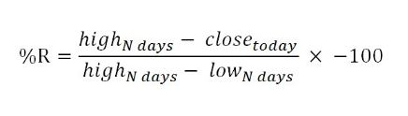
где close_{today} – цена закрытия;
high_{Ndays} – самая высокая цена за последние N дней;
low_{Ndays} – самая низкая цена за последние N дней;
N – количество дней выбранного расчетного периода, рекомендуется использовать значения цен за последние 14 дней или выше.
Полученные по формуле результаты будут колебаться в диапазоне от 0 до -100. Близость их к нулю означает, что рынок перекуплен (значения от 0 до -20). В этом случае разворот линии осциллятора даст сигнал на продажу. Значения от -80 до -100 указывают на перепроданность рынка. Разворот линии индикатора, даст сигнал на покупку (Рисунок 1).
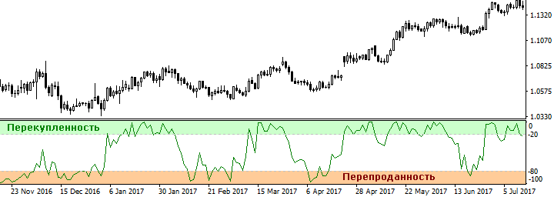
Рисунок 1. Графический пример построения осциллятора %R Ларри Вильямса.
Индикатор %R Ларри Вильямса должен определять разворот тенденции ценового тренда. Следует отметить, что достижение зон перекупленности и перепроданности не указывает на немедленное изменение тренда и цена все еще может двигаться в том же направлении, постоянно обновляя максимумы или минимумы. Поэтому рекомендуется использовать его в комплексе с другими инструментами технического анализа.
Следует отметить, что чем короче выбранный расчетный период времени N, тем менее надежные сигналы будут получены.
В терминале МТ4 индикатор носит название William`s Percent Range и позволяет задать период усреднения, уровни сигнальных линий (по умолчанию это -80 и -20), а также стиль отображения (цвет, толщину линий и пр.). Ларри Вильямс рекомендует использование 10-дневного периода для расчетов (по умолчанию в МТ4 установлено 14). Он располагает границы зон перекупленности и перепроданности на уровнях 90% и 10%, соответственно (обратите внимание, не 80 и 20, как в терминале). Индикатор можно использовать для различных временных промежутков: ежедневно, в течение дня или еженедельно. Направление еженедельной %R обычно изменяется за неделю до того, как это произойдет с еженедельной гистограммой MACD. Изгиб %R говорит о необходимости более строго пересмотреть цели и стопы, либо закрывать прибыльные сделки. Наконец, следует отметить, что нельзя постоянно руководствоваться лишь пересечениями линий %R, поскольку на рейнджевых и трендовых рынках индикатор действует совершенно по-разному.
Особый способ применения %R — его использование в Теории Циклов. Рекомендуется брать 5-ти, 10-ти и 20-ти дневные отрезки, соответствующие календарным периодам: 14, 20 и 56. Но для более точного расчета используется период времени, равный 1/2 протяженности цикла.
Нередко индикаторы перекупленности/перепроданности в течение длительного времени остаются в состоянии перекупленноcти или перепроданности, в то время как цена продолжает расти или падать. Войдя в продажи только из-за кажущейся перекупленности, можно ошибочно выйти из рынка задолго до явных признаков его ослабления. Особенно часто такое случается при длительных, устоявшихся трендах – индикатор очень долго в это время может ходить внутри зон перекупленности и перепроданности (Рисунок 2).
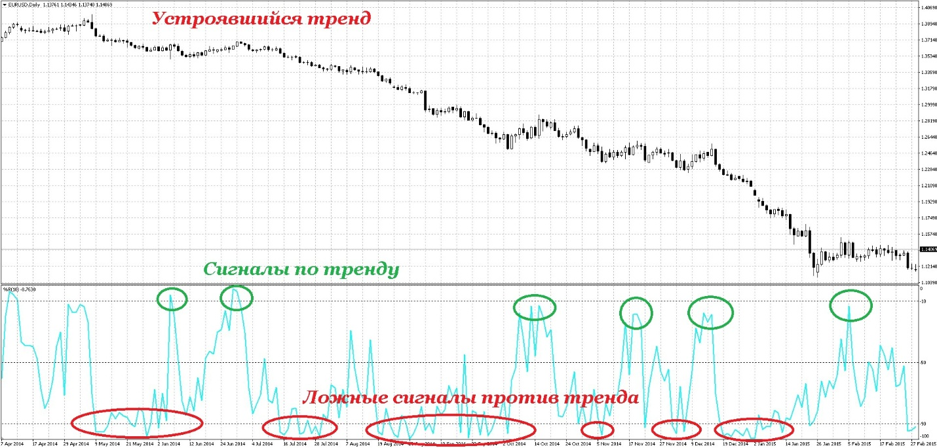
Рисунок 2. Сигналы индикатора %R. [2]
При работе по тренду на откатах в сочетании с WPR замечательно подходит индикатор BollingerBands. Также подойдут и другие канальные индикаторы, например, Envelopes и Каналы Кельтнера.
Приведем еще один значимый индикатор на финансовом рынке. MACD (Moving Average Convergence/Divergence) – это трендовый индикатор, придуманный финансистом из Нью-Йорка Джеральдом Апелем. MACD показывает не только усредненный консенсус масс, но и отражает согласованность долгосрочной и краткосрочной тенденций. Этот индикатор применяется в двух вариациях: непосредственно MACD и MACD-гистограммы. Причем первую форму применяют в роли трендового индикатора, а вторую можно использовать и в качестве осциллятора.
Наглядно построение индикатора MACD продемонстрируем на графике изменения цен акций ПАО Сбербанк (рисунок 3).
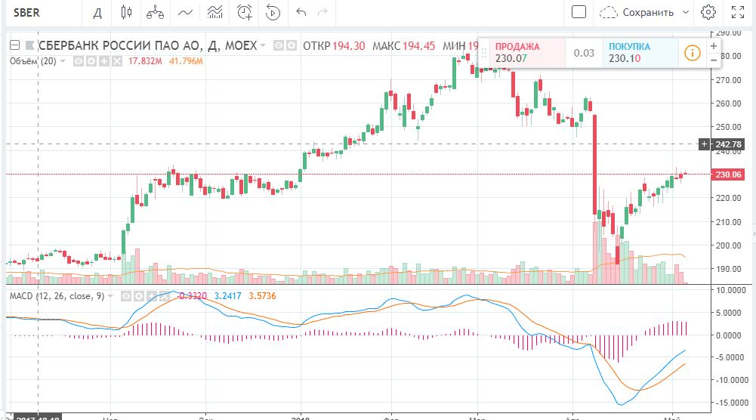

Рисунок 3. Пример построения индикатора MACD.
Индикатор MACD представляет собой комбинацию из трех скользящих средних, причем визуализированными будут только две из них. Одна, более быстрая (отражает краткосрочную тенденцию), называется «линией MACD», другая, более медленная (отражает долгосрочную тенденцию), – «сигнальной линией MACD»[1].
Для построения данного индикатора необходимо взять экспоненциальное скользящее среднее (ЕМА) от цен закрытия с периодом усреднения 12. После от тех же цен закрытия следует вычислить еще одну ЕМА с периодом усреднения 26. Следующий шаг – вычесть из 12 ЕМА (оно будет больше, чем 26, в растущем тренде и меньше – в падающем) 26 ЕМА. Собственно, начертание этой разницы и образует быструю линию MACD. Для начертания сигнальной линии MACD следует вычислить ЕМА с периодом усреднения 9 от линии MACD (полученной разницы между 12 и 26 ЕМА). Таким образом получается индикатор, представляющий из себя две линии, периодически переплетающиеся между собой. Как раз 12, 26 и 9 являются стандартными параметрами ЕМА для построения индикатора MACD.
Трендовый индикатор MACD позволяет идентифицировать тренд и совершать прибыльные сделки в соответствии с его указаниями. При этом индикатор дает меньше ложных сигналов, чем скользящее среднее в его базовой форме. Однако не стоит забывать, что MACD можно использовать к качестве фильтра направления сделок (только лонг при нахождении линии индикатора выше сигнальной, и наоборот), совершая непосредственно сделки по показателям осцилляторов (лонг от зоны перепроданности при растущем тренде по MACD, и наоборот).
MACD также может быть использован как индикатор перекупленности/перепроданности. Когда более короткая скользящая средняя сильно отталкивается от более длинной (т.е. MACD растет), возможно, что цены слишком сильно оторвались от "нормальных" уровней и возможна корректировка вниз. Но необходимо учитывать, что уровни MACD, показывающие перекупленность/перепроданность, сильно варьируются от актива к активу[3].
Используя в паре индикаторы MACD (как индикатор перекупленности/перепроданности) и Осциллятор %R Ларри Вильямса можно более точно принимать сигналы рынка на разворот. Представим эти 2 индикатора на графике движения цены акций ПАО Сбербанк (рисунок 4).
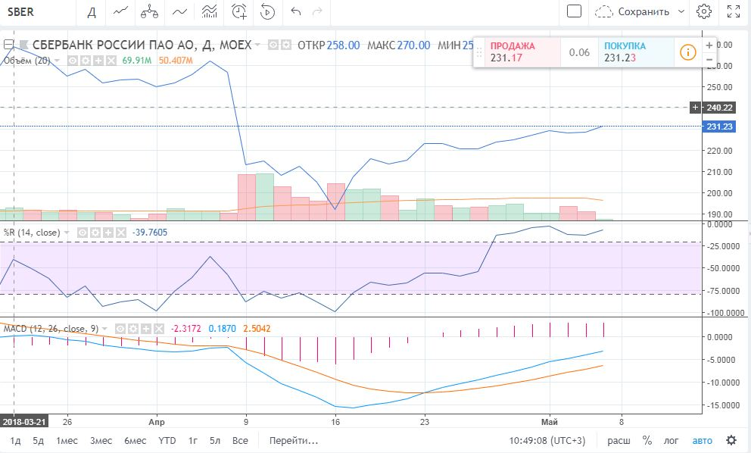
Рисунок 4. Параллельное использование MACD и осциллятора %R Ларри Вильямса.
Тем не менее иногда согласование между последовательно повышающимися максимумами цен и линии MACD нарушается. Этот признак носит специальное название — неудачный размах. К примеру, если цены формируют следующий максимум, лежащий выше предыдущего, а максимум сигнальной линии не превосходит предыдущий, то этот неудачный размах называется медвежьей дивергенцией.
Из проведенного выше анализа можно сделать вывод о рациональном использовании индикатора MACD (как индикатора перекупленности/перепроданности) и осциллятора %R Ларри Вильямса. Трейдеру необходимо подтверждать гипотезу о развороте тренда различными методами, что повышает точность прогнозов изменения цены актива. Совокупное построение MACD и осциллятора %R Ларри Вильямса повышает точность прогноза разворота тренда.
Источники:
- Подкопытнова Д.В., Атанова Э.В. Применение метода скользящих средних на фондовом рынке / Научно-практические исследования. 2017. № 9 (9). С. 105-107.
- https://www.mql5.com/ru/blogs/post/704249
- https://www.opentrainer.ru/articles/indikator-shozhdeniya-rashozhdeniya-pokazatelya-srednego-dvizheniya-kursa-macd/

